Mangroveskog

15 min| Mangrover | Bærekraftig utvikling |Biologisk Mangfold

Tittel: | Mangrover
Fag: | Naturfag (NAT01-04)
Tid til gjennomføring: | 15 min
Denne oppgaven bruker følgende programmer: | Levende Atlas for bruk av GIS i undervisningen! (arcgis.com)
Kompetansemål: | Gjøre rede for hvordan klimaendringer påvirker evolusjon, utbredelse av arter og biologisk mangfold

Introduksjon: Mangroveskog er et viktig økologisk fenomen, og hjem til en rekke arter. I tillegg knytter mangroveskog mer CO2 enn regnskog, og er dermed en viktig ressurs i kampen mot klimaendringene. I denne oppgaven vil du bli kjent med hva mangroveskog er, hvor de finnes og hvor de er truet.
Hva er mangroveskog? Mangrover er en gruppe av tre- og buskarter som trives i kystnære tidevannssoner, eller området mellom høy- og lavvann. Fordi de foretrekker varme økosystemer, finnes de vanligvis i tropiske og subtropiske breddegrader over hele verden. Mangrove er halofytter, eller salttolerante, og er tilpasset til å leve i lavoksygenholdig, salt eller brakkvann. De er lett gjenkjennelige på grunn av røttene som holder de bladrike grenene over vannet mens tidevannssyklusen endrer vannstanden.
Hvorfor er mangroveskogen truet? Verdens største mangroveskog er Sundarbans-skogen langs kysten av Bangladesh og India, som strekker seg over 10 000 kvadratkilometer. I løpet av de siste 50 årene anslås det imidlertid at opptil 35 prosent av verdens mangroveskoger har gått tapt, ofte på grunn av menneskelig aktivitet. Mangroveskog har blitt fjernet for opprettelse av rekeoppdrett, der mangroveskoger ryddes og erstattes med kunstige dammer for akvakultur. Andre voksende trusler for mangroveskogen er landbrukspraksiser som fører til fjerning av mangrover eller skadelig avrenning og forurensning, og avskoging av mangrover for kystutvikling eller for å hente trekull og tømmer. Trusler mot mangroveskog forverres av klimaendringer som fører til stigende havnivå, endringer i vannkjemi, temperatur og andre forhold som legger stress på mangrovenes foretrukne vekstvilkår.
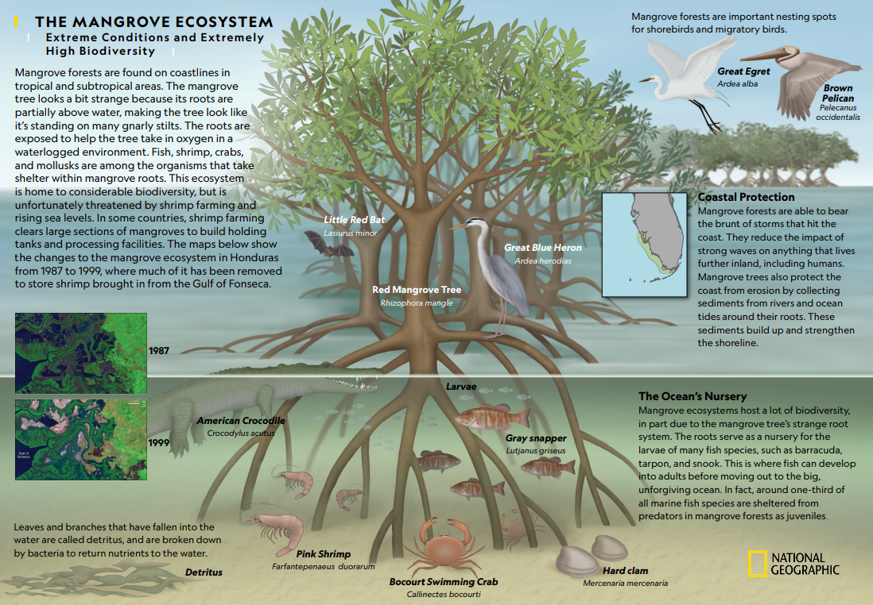
Figur 1 Bildet er hentet fra National Geographic

Fremgangsmåte
Del 1: Finn frem riktig kart.
Gå inn i Levende Atlas (hint: trykk på lenken i tabellen). Trykk på «Åpne kart» og finn fram til kartet som heter «Mangroeskog». Velg dette kartet. Du kan gå inn i «Kartlag» for å aktivere og deaktivere de ulike lagene (hint: trykk på øyeikonet for å se og skru av kartlag).

Del 2: Bli kjent med mangroveskog.
Oppgave 1. Bruk gjerne kartet og flere andre kilder til å bli kjent med hva mangroveskog er, og hvor mangroveskog finnes? Hvorfor er mangrove viktig?
Svar: Mangroveskog er viktig blant annet på grunn av det biologiske mangfoldet som lever i skogen, at det fanger opp CO2 og at det bidrar til å beskytte områder fra tsunamier og stormflo.

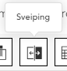
Trykk på «legg til lag» og finn frem til laget som heter «vernede områder i verden». Trykk deretter på «sveiping»-funksjonen på «vernede områder i verden»-kartlaget. Finn frem
til et område du ønsker å undersøke. For eksempel i området rundt Port Harcourt i Nigeria.
Oppgave 2. Hvilke områder er vernet og ikke? Er de vernet på grunn av mangroveskogen? Hva kan være grunnen til at et område er vernet eller ikke, og hva er verdien av dette?

Kilde:
The Mangrove Ecosystem (nationalgeographic.org)
Film: Measuring Mangroves | Explorers in the Field (youtube.com)
Film: Exploring the Mangrove Ecosystems | National Geographic (youtube.com)
Figur 1 er Hentet fra: The Mangrove Ecosystem (nationalgeographic.org).

For mer info om hvordan du kan bruke Levende Atlas, finn mer informasjon her: Levende Atlas - et skoleverktøy fra Geodata (arcgis.com)

